TRIGONOMÉTRIE

Il faut remonter jusqu’aux babyloniens, 2000 ans avant notre ère, pour trouver les premières traces de tables de données astronomiques. Car à la base, la trigonométrie est une géométrie appliquée à l’étude du monde, de l’univers et est indissociable de l’astronomie.
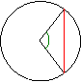
Mais on attribue à Hipparque de Nicée (-190 ; -120) les premières tables trigonométriques. Elles font correspondre l’angle au centre et la longueur de la corde interceptée dans le cercle.

Le grec Claude Ptolémée (90? ; 160?) poursuit dans l’Almageste les travaux d’Hipparque avec une meilleure précision et introduit les premières formules de trigonométrie.


Plus tard, l’astronome et mathématicien Regiomontanus (1436 ; 1476), de son vrai nom Johann Müller (ci-contre) développe la trigonométrie comme une branche indépendante des mathématiques.
Il serait à l’origine de l’usage systématique du terme sinus.

Au XVIe siècle, le français François Viète (1540 ; 1607), conseiller d’Henri IV, fera évoluer la trigonométrie pour lui donner le caractère qu’on lui connaît aujourd’hui.

De nos jours, la trigonométrie trouve des applications très diverses, particulièrement dans les sciences physiques. La propagation des ondes, par exemple, est transcrite par des fonctions trigonométriques.

I. Radian et cercle trigonométrique

1) Le radian

Définition :
Soit un cercle C de centre O et de rayon 1.
On appelle radian, noté rad, la mesure de l'angle au centre qui intercepte un arc de longueur 1 du cercle.
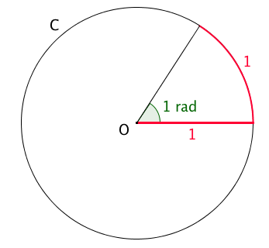

2) Cercle trigonométrique

Définition :
Sur un cercle, on appelle sens direct, sens positif ou sens trigonométrique le sens contraire des aiguilles d’une montre.

Définition :
Dans le plan muni d’un repère orthonormé et orienté dans le sens direct, le cercle trigonométrique est le cercle de centre O et de rayon 1.
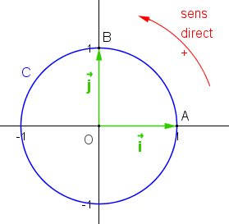

3) Enroulement d'une droite autour du cercle trigonométrique
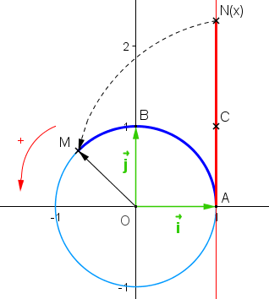
Dans un repère orthonormé , on considère le cercle trigonométrique et une droite (AC) tangente au cercle en A et orientée telle que soit un repère de la droite.
Si l’on « enroule » la droite autour du cercle, on associe à tout point N d’abscisse x de la droite orientée un unique point M du cercle.
La longueur de l’arc est ainsi égale à la longueur AN.

Propriété :
Un angle plein (tour complet) mesure radians.

Démonstration :
La longueur du cercle trigonométrique est égale à 2π.
En effet, son rayon est 1 donc P = 2πR = 2π x 1 = 2π.

Or la longueur d'un arc et la mesure de l'angle qui l'intercepte sont proportionnelles.
Comme 1 radian est la mesure de l'angle qui intercepte un arc de longueur 1 sur le cercle trigonométrique, on en déduit que la mesure de l'angle plein est égale à 2π radians.

4) Correspondance degrés et radians

Ainsi, à 2π radians (tour complet), on fait correspondre un angle de 360°.
Par proportionnalité, on obtient les correspondances suivantes :
Mesure en degrés | 0 | 30° | 45° | 60° | 90° | 180° | 360°
Mesure en radians | 0 |  |  |  |  | π | 2π

Méthode : Passer des degrés aux radians et réciproquement

Vidéo https://youtu.be/-fu9bSBKM00

1) Donner la mesure en radians de l'angle α de mesure 33°.

2) Donner la mesure en degrés de l'angle β de mesure rad.

 | ?
360° | 33° | ?

1) 2)

5) Plusieurs enroulements de la droite

A plusieurs points de la droite orientée on peut faire correspondre un même point du cercle. La droite orientée peut en effet s’enrouler plusieurs fois autour du cercle.
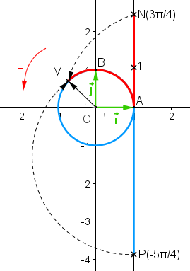
Exemples :
- Ci-contre, les points N et P d’abscisses et correspondent tous les deux au point M.
En effet :
- On pourrait poursuivre le processus dans l'autre sens en effectuant deux tours successifs.
Ainsi, les points d'abscisses et correspondent au point M.
En effet : .

II. Mesure d'un angle orienté et mesure principale
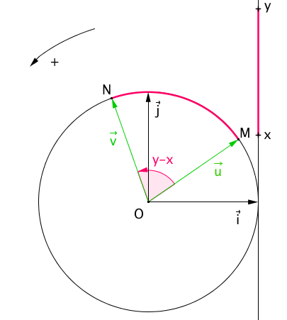
1) Cas d'angles orientés de norme 1

On munit le plan d’un repère orthonormé et orienté dans le sens direct.
On considère le cercle trigonométrique de centre O.
Au point d'abscisse x de la droite d'enroulement, on fait correspondre le point M du cercle.
Au point d'abscisse y de la droite d'enroulement, on fait correspondre le point N du cercle.
et sont les vecteurs de norme 1 tels que et .

Définition : Une mesure de l'angle orienté est y – x.
Propriété : On note α une mesure de l'angle orienté .
Toute mesure de l'angle orienté est de la forme où k est un entier relatif.

Démonstration :
On fait correspondre le point M du cercle à deux points d'abscisses x et x' de la droite d'enroulement.
On a : où k₁ est un entier relatif.
On fait correspondre le point N du cercle à deux points d'abscisses y et y' de la droite d'enroulement.
On a : où k₂ est un entier relatif.
Alors y – x et y' – x' sont deux mesures de l'angle orienté .
Et on a : en posant .

2) Cas d'angle orientés quelconques (et non nuls)

Soit et deux vecteurs non nuls.
Soit et deux vecteurs de norme 1 et respectivement colinéaires à et à .
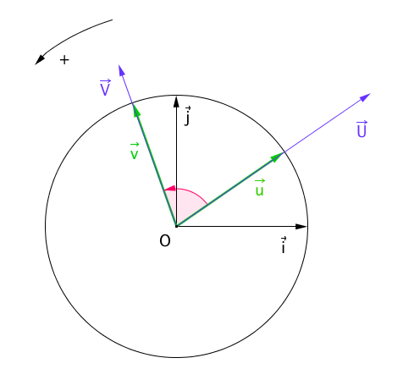
Définition : Une mesure de l'angle orienté est égale à une mesure de l'angle orienté .

2) Mesure principale d'un angle orienté

Définition : La mesure principale d'un angle orienté est la mesure, qui parmi toutes les autres, se situe dans l'intervalle .

Exemple :

Vidéo https://youtu.be/GcjWqQnbiyE

Une mesure d'un angle orienté est 5π.
D'autres mesures sont : 5π - 2π ; 5π - 4π ; 5π - 6π ; … soit : 3π ; π ; -π ; …
π est donc la mesure principale de cet angle orienté.

III. Propriété des angles orientés

1) Angle nul, angle plat

Propriétés : Pour tout vecteur non nul, on a :
1) 2)
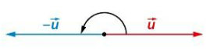

2) Relation de Chasles

Propriété : Pour tous vecteurs , et non nuls, on a : 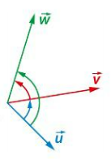
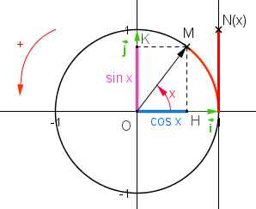

Vidéo https://youtu.be/fp80PM6820w

Vidéo https://youtu.be/Umes4aZEZO4

IV. Cosinus et sinus d'un angle

- Définitions :

Dans le plan muni d’un repère orthonormé et orienté dans le sens direct, on considère un cercle trigonométrique de centre O.
Pour tout nombre réel x, considérons le point N de la droite orientée d’abscisse x.
À ce point, on fait correspondre un point M sur le cercle trigonométrique.
On appelle H et K les pieds respectifs des perpendiculaires à l’axe des abscisses et à l’axe des ordonnées passant par M.

Définitions :
- Le cosinus du nombre réel x est l’abscisse de M et on note cos x.
- Le sinus du nombre réel x est l’ordonnée de M et on note sin x.

Valeurs remarquables des fonctions sinus et cosinus :

x | 0
 | 1 |  |  |  | 0 | -1
 | 0 |  |  |  | 1 | 0

Soit et deux vecteurs non nuls et x une mesure de l'angle .
On a : et .

Définitions :
Le cosinus (respectivement le sinus) de l'angle orienté est le cosinus (respectivement le sinus) d'une de ses mesures.

Lire sur le cercle trigonométrique :
Vidéo https://youtu.be/ECNX9hnhG9U

Vidéo https://youtu.be/m6tuif8ZpFY

2) Propriétés

Propriétés :
Pour tout nombre réel x, on a :
1) 2) 3) cos² x + sin² x = 1
4) où k entier relatif 5) où k entier relatif

Démonstrations :
1) 2) 3) Propriétés démontrées en classe de 2nde
4) 5) Aux points de la droite orientée d'abscisses x et ont fait correspondre le même point du cercle trigonométrique.

3) Cosinus et sinus d'angles associés

Définition : Deux angles sont dits associés s'ils admettent des cosinus et des sinus égaux ou opposés.

Propriétés :
Pour tout nombre réel x, on a :
1) et
2) et
3) et
4) et
5) et

Démonstrations :
Par symétries, on démontre les résultats :

1) 2)
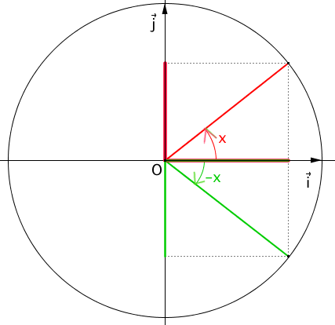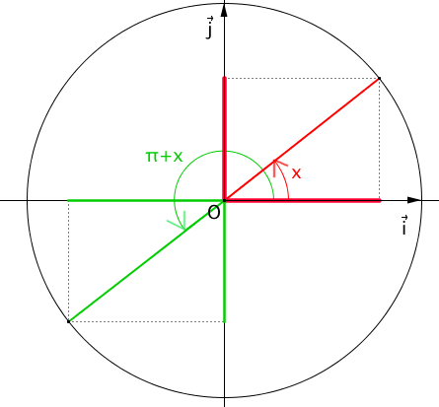

3) 4)
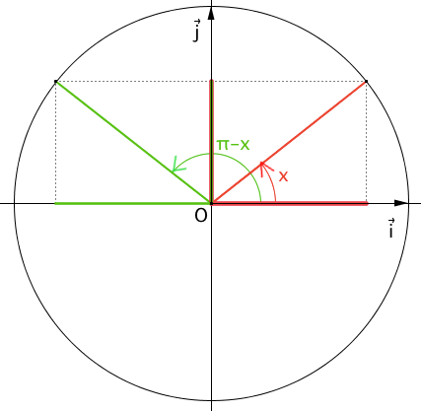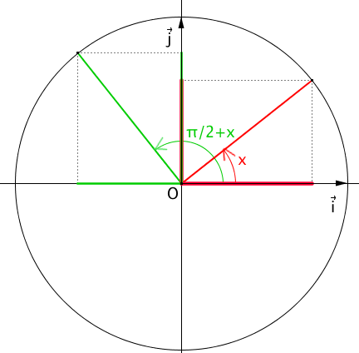

5)
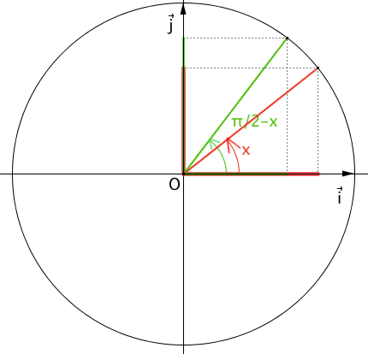

V. Equations trigonométriques

1) Equation cos x = cos a

Propriété : Soit a un nombre réel.
L'équation cos x = cos a a pour solutions les nombres réels et où k est un nombre relatif.

Démonstration :
Par symétrie, on démontre qu'il existe deux points M et N du cercle dont les abscisses sont égales à cos a.
Ces points sont tels que et avec k un nombre relatif.
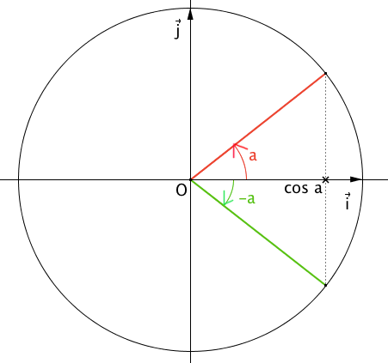
M
N

2) Equation sin x = sin a

Propriété : Soit a un nombre réel.
L'équation sin x = sin a a pour solutions les nombres réels et où k est un nombre relatif.

Démonstration :
Par symétrie, on démontre qu'il existe deux points M et N du cercle dont les ordonnées sont égales à sin a.
Ces points sont tels que et avec k un nombre relatif.
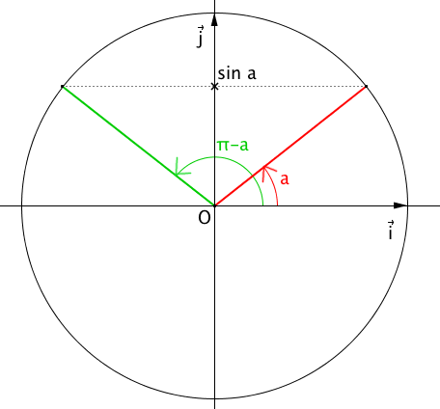
M
N

Méthode : Résoudre une équation trigonométrique

Vidéo https://youtu.be/NlV2zKJtvc8

Résoudre dans les équations suivantes : a) b)

a) L'équation a pour solution et où k est un entier relatif.

b) donc .

L'équation a pour solution et où k est un entier relatif.
Hors du cadre de la classe, aucune reproduction, même partielle, autres que celles prévues à l'article L 122-5 du code de la propriété intellectuelle, ne peut être faite de ce site sans l'autorisation expresse de l'auteur.
www.maths-et-tiques.fr/index.php/mentions-legales

